](https://wijkkroniek.be/)

8 oktober 2024. Guido Sanders

Het Graf van de Onbekende Kunstenaar

**Wie in een historisch monument of een kerk in detail kijkt naar het houtsnijwerk, de beelden en de stenen ornamenten moet zich wel eens de vraag hebben gesteld: Wie heeft dit allemaal gerealiseerd? Kunstenaars waarvan de namen allang zijn verdwenen.**

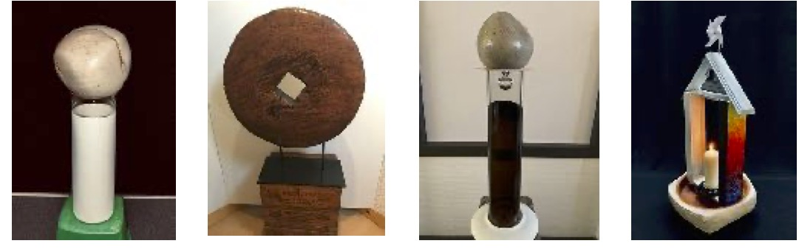

Om die toch blijvend te huldigen bedacht [kunstenaar Tapiaco](https://tapiaco.eu/the-artist) een gedenkmonument: het Graf van de Onbekende Kunstenaar. Het idee ontstond al jaren geleden naar aanleiding van de jaarlijkse herdenking aan het Graf van de Onbekende Soldaat.

**In een stedelijke omgeving**

Tapiaco wil nu met zijn project ode brengen aan alle kunstenaars die in de loop der tijden en op alle continenten vrijwel anoniem vorm hebben gegeven aan creatieve impulsen binnen het kader van hun culturele entiteit. Zo stelde Tapiaco maquettes samen die op monumentale wijze gerealiseerd kunnen worden. Daarmee werd rekening gehouden om ze onder te brengen in een stedelijke omgeving, een begraafplaats, een park of binnen een artistiek kader.

**Zoon van een patissier**

Een reeks ***Spielereien*** getuigen van een filosofische inhoud of verwijzen zelfs naar de wereld van de patisserie. Als zoon van een patissier kwam hij aldus op het idee om zijn fantasie aan te zwengelen met elementen uit dat vakgebied zoals bijvoorbeeld de ***Pièce Montée Choux*** waarvan verschillende varianten werden ontworpen.

**Tagfelgenoegens**

Vanuit die wereld werd dan ook de link gelegd met een reeks werken uit zijn welgevuld oeuvre rond het algemeen thema***Tafelgenoegens*** waarmee hij al sinds het ontstaan van Eetcafe Den Bell, inmiddels 8 jaar geleden, opeenvolgende tentoonstellingen invulde om nu uit te pakken met de reeks ***Lucullus***.

[Eetcafé den Bell](https://eetcafedenbell.be/) – Boudewijnsteeg 12 Open: zondag tot vrijdag van 10 tot 19u.

www.tapiaco.eu tapiaco@telenet.be